Засідання методичного об’єднання вчителі початкових класів

Тема. Нова українська школа: стратегія змін навчально-виховного процесу.

Завдання майстер-класу: пояснити суть НУШ, розкрити особливості сучасного учня і вмотивованого вчителя, ключових компетентностей, партнерство вчителя, учнів і батьків, які проживають спільно відрізок життя і набувають морального досвіду і сили для його затвердження в реальному житті;

Показати:
- роль духовного світу вчителя, його серця у створенні морального простору уроку;
- якого учня потрібно підготувати до життя,
- як створювати моральну середу уроку, духовну спільність між учителем і учнями,.

Новизна: показати стратегію змін навчально-виховного процесу НУШ.
Хід роботи
І. Вступ
Шановні колеги, я запрошую Вас на засідання методичного об’єднання. Сьогодні у нас відкрите засідання, відкрите, тому що ми можемо відкрито висловлювати свої думки і переживання.
Тож я запрошую Вас до співпраці.
ІІ. Мотивація. Притча про свічку.
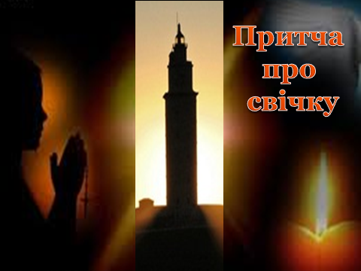- І почати хочу з притчі.
Настав вечір. Людина взяла маленьку свічку і почала підніматися з нею крученими сходами.
- Куди ми йдемо? - запитала свічка.
- Ми піднімаємося на вежу, щоб освітити кораблям шлях у гавань, - відповіла людина.
- Але жоден корабель в гавані не зможе побачити моє світло, - заперечила свічка.
- Хоча твій вогник і невеликий, все одно продовжуй горіти так яскраво, як тільки зможеш, інше залиш за мною, - сказала людина.
Так, спілкуючись вони досягли вершини східців та підійшли до великої лампи. Людина запалила лампу за допомогою маленької свічки, і скоро великі відвідшліфовані дзеркала за лампою відобразили промені від маленької свічки, і світло її розповсюдилося на тисячі кілометрів навкруги та вглиб моря, освітлюючи шлях кораблям та мандрівникам.
Ось так маленька свічка може розпалити величезне вогнище та вказати на шлях сотням людей, так і маленьке полум’я вашого душевного тепла та гарного прикладу зможуть змінити життя і світогляд людей.
- Що може випромінювати світло?
(Світло - промінь сонця, світло лампочки, світло свічки, світло душі).
- Є світло видиме(світло Сонця, вогню, лампи), а є світло невидиме(світло душі), але від нього набагато тепліше і легше жити людям в навколишньому світі.
Маленький принц Антуана де Сент-Экзюпери повідав важливу істину:
"Найголовнішого очима не побачиш. Добре бачить лише серце".
Давайте і ми відкриємо свої серця і пройдемо сьогодні на засіданні по сходинках до світла.
А чи знаєте Ви, що слово «школа» походить від латинського «скеле» - сходи? Школа означає сходинки, які ведуть догори. Шлях великої науки називається педагогіка, педагогіка Світла.
З чого починається Педагогіка?
Педагогіка розпочинається з першого вчителя, який взяв маленького школяра і повів у незвіданий шлях пізнання світла і життя.
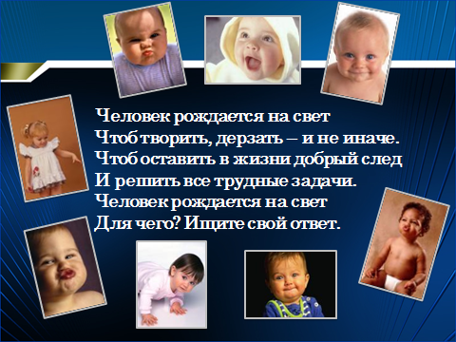Подивіться на ці щасливі, бентежні дитячі обличчя. Що ви можете про них сказати? Які вони?
(Відповіді) Щасливі. Сучасні діти.
Таких дітей називають дітьми нової космічної свідомості або дітьми Світла.
«Хто обіймає маленьких дітей, той обіймає ангелів», - писав Ян Коменський.

- Який же учитель потрібен таким учням? Дітям світла потрібні вчителі Світла.
Учитель – творець, який дозволяє дитині відкрити самого себе. Він віддається безкорисливо, щоб продовжити себе у своїх вихованцях, дати їм крила для польоту у життя. Учитель – носій Світла.
Великий педагог Шалва Амонашвілі казав: "Щоб дарувати Дитині іскорку знань, учителеві потрібно ввібрати море Світла.
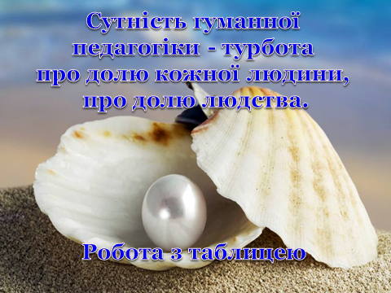Народна мудрість говорить, що у справжнього вчителя уроки не для дітей, а з дітьми. Сутність Педагогіки - турбота про долю кожної дитини, про долю людства

ІІІ. Основна частина.
- Робота з таблицею.
- Існує ще багато тверджень про педагогіку. Пропоную вам дати відповідь на деякі твердження в таблиці.
Завдання. Заповнити таблицю. Дати відповіді на твердження, які пропонуються.
Вопрос | так | ні | не знаю
1. Дітей любили завжди, в усі віки
2. Ангели існують
- Мій предмет важливіший ніж уроки емоційної грамотності
4. На моїх уроках є місце для розмови про любов.
5. Дитинствоцентризм - це добре
6. «Будьте як діти» означає:
- будьте простіше
- будьте чесніше
- будьте беззахисніше
- свій варіант
7. «Йти за дитиною» означає:
- робити, як вона просить
- робити, що вона просить, але по-своєму
- пояснювати, що для неї актуально
- Ви відповіли для самих себе.
- Скажіть на яке питання було важко відповісти?
Ми під час роботи спробуємо дати відповіді на ці та інші питання про педагогіку, учня, учителя.
2. - "Учитель - це душа, носій Світла. На жаль, нинішній світ втратив істинний сенс Учителя і перетворив його на деякого носія предметних знань, якому ставиться завдання пропонувати освітні послуги.
Проблема Учителя у сучасному світі не в тому, щоб забезпечити учня "новими технологіями освіти", готувати дітей для складання державних іспитів, а в тому, щоб повернутися вчителю до своєї істинної Місії - до творіння нової Людини, Людини грамотної, креативної, практичної, Благородної, Великодушної.
В суспільстві відбувається багато змін, тому потрібно змінювати школу.
- НУШ має запустити багато процесів одночасно: зупинити падіння якості освіти, орієнтувати її на компетентності, «перенавчити» вчителів, змінити структуру школи. При цьому – зберегти все найкраще, що є в українській школі.
- Що є запорукою успіху Нової школи? ( Новий зміст і структура НУШ, нове освітнє середовище, вмотивований учитель, орієнтація на учня, педагогіка партнерства, виховання на цінностях, ключові компетентності, нова термінологія)

- Словник «Нова Українська школа» Робота в групах.
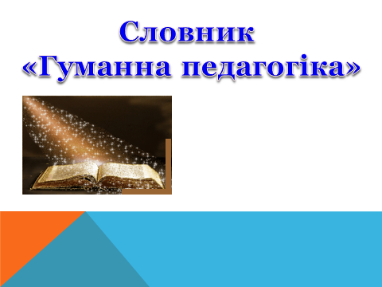- Щоб володіти новою інформацією, треба розуміти значення слів. Пропоную виконати вправу «Словник «Нова Українська школа»
Вам дається конверт «Словник «Нова Українська школа». Викресліть ті поняття чи слова, які, на вашу думку, є зайвими у визначенні поняття.
Поняття дитинодентризм, вмотивований учитель, ключові компетентності, педагогіка партнерства.
Картка 1. Що таке дитинодентризм?
Завдання.
Викресліть ті поняття чи словосполучення, які, на вашу думку, є зайвими у визначенні поняття. Поясніть відповідь.
Дитиноцентризм - це безмежна віра в можливості Дитини (це віра навіть у бешкетника і малолітнього правопорушника); це не служіння Дитині. Це не врахування вікових особливостей фізичного, психічного і розумового розвитку дітей. Це не справедливе ставлення не до кожного учня . Не відзначення будь-якого зусилля й успіхів кожного учнів.

ВИСНОВОК. Дитиноцентризм - це любов до дитини, її всебічний розвиток, а не вседозволеність. Чим більше буде на Землі Енергії Любові, тим успішніше діти творитимуть, відкриватимуть серця, проявлятимуть таланти і нестимуть один одному свої дари духа і світла.

Картка 2. Що таке вмотивований учитель?
Завдання.
Викресліть ті поняття чи словосполучення, які, на вашу думку, є зайвими у визначенні поняття. Поясніть відповідь.
Нова школа потребує нового вчителя, який може стати агентом змін. Учитель зможе готувати власні авторські навчальні програми, власноруч обирати підручники, методи, стратегії, способи і засоби навчання; активно виражати власну фахову думку. Людяність у своїх діях; злість; добре ставлення до інших людей; турбота про благо людини; несправедливість; загальнолюдські цінності; гординя; натхненність; вільний розвиток особистості; повага до інших; образа на інших; ввічливість; тактовність; толерантність.

ВИСНОВОК. Таким є вчитель Нової школи. Я хочу вам розповісти притчу Ш. Амонашвили "В чаші Дитини сяє зародок зерна». А ви скажите, чим різняться ці люди.
Три людини тягнуть камені на будівництво. Один робить це тому, що так сказали. Інший тому, що шматок хліба заробляє. Третій тому, що храм будує.
- Три людини виконують одну і ту ж роботу. Чому у кожного різні думки? (це залежить від розуміння кожного до значимості роботи і від внутрішнього багатства людини.)
Так і вчитель. Тільки творчий, натхненний, маючий мету, духовно багатий може стати помічником для учня в НУШ. -2хв-

Картка 3. Що таке ключові компетентності?
Завдання.
Викресліть ті поняття чи словосполучення, які, на вашу думку, є зайвими у визначенні поняття. Поясніть відповідь.
Компетентність – (динамічна або застаріла) комбінація знань, способів мислення, поглядів, цінностей, навичок, умінь, інших особистих якостей, що визначає здатність особи успішно провадити навчальну діяльність, .
Ключові компетентності – ті, яких кожен потребує (або не потребує) для особистої реалізації, розвитку, активної громадянської позиції, ті , яких дитина не використовує в житті.
ПІДСУМОК. В новій українській школі 10 компетентностей. Це знайомі, звичайні для нас форми роботи, але зовсім новий підхід.
Пропоную закріпити і попрацювати над компетентностями..
Робота з картками. З’єднати поняття і назву компетентностей.
1. Уміння навчатися впродовж життя |  | 2 Уміння генерувати нові ідеї й ініціативи та втілювати їх у життя з метою підвищення як власного соціального статусу та добробуту
2 Підприємливість. |  | 7 Це вміння усно і письмово висловлювати й тлумачити поняття, думки, почуття, факти та погляди (через слухання, говоріння, читання, письмо, застосування мультимедійних засобів).
3 Математична грамотність |  | 1 Здатність до пошуку та засвоєння нових знань, набуття нових вмінь і навичок, організації навчального процесу
4 Компетентності в природничих науках і технологіях. |  | 6 Усі форми поведінки, які потрібні для ефективної та конструктивної участі у громадському житті, на роботі
5 Екологічна грамотність і здорове життя. |  | 3. Уміння застосовувати математичні (числові та геометричні) методи для вирішення прикладних завдань у різних сферах діяльності.
6 Соціальні і громадянські компетентності. |  | 4 Наукове розумін-ня природи і сучасних технологій, а також здатність застосовувати його в практичній діяльності.
7 Спілкування державною (і рідною у разі відмінності) мовами. |  | 9 передбачає впевнене, а водночас критичне застосування інформаційно-комунікаційних технологій (ІКТ) для створення, пошуку, обробки, обміну інформацією
8 Спілкування іноземними мовами. |  | 5 Уміння розумно та раціонально користуватися природними ресурсами в рамках сталого розвитку, усвідомлення ролі навколишнього середовища для життя і здоров’я людини
9Інформаційно-цифрова компетент-ність |  | 10 Здатність розуміти твори мистецтва, формувати власні мистецькі смаки
10 Загальнокультурна грамотність. |  | 7 Уміння належно розуміти висловлене іноземною мовою, усно і письмово висловлювати і тлумачити поняття, думки
Перевірка
Картка 4. Що таке педагогіка партнерства?
Завдання.
Викресліть ті поняття чи словосполучення, які, на вашу думку, є зайвими у визначенні поняття. Поясніть відповідь.
Напрям у сучасній теорії і практиці навчання й виховання; педагогічна реалізація ідей гуманістичної психології; покарання; діяльність, що породжує байдужість. В основі педагогіки партнерства – спілкування, взаємодія та співпраця між учителем, учнем і батьками. Учитель має бути другом, а родина залучена до побудови освітньої траєкторії дитини,
нетерпимість; зарозумілість.
ПІДСУМОК.
Партнерство у відносинах учитель-учень-батьки. Такі стосунки є основою гуманної педагогіки. Шалва Амонашвілі визнавав в учителю і учню Дух. Він казав:
«У+Чень» - Дух, що шукає, приймає Знання, Життя, Любов, Мудрість, Світло.
«У+Читель» - Дух, що творить, випромінює, дарує Знання, Життя, Любов, Мудрість, Світло, що потрібно учню.
Шановні вчителі випромінюйте Світло учням і батькам.

- Вправа "Прогулянка до Саду Мудреців". Робота в групах.
– Які ж морально-духовні риси притаманні сучасному учителю, щоб випромінювати це світло?
- Щоб це розкрити, я хочу вас запросити на прогулянку до Саду Мудреців. Там гарно: ростуть дерева, кущі, каміння різного розміру і форми.
На дошці чотири каменя неправильної форми. На кожному - слова - риси, які характеризують сучасного учителя. Але з часом написи зітерлися, розібрати їх неможливо.
Завдання. Відновіть слова, які зітерлися, спираючись на додаткові картки.
Творчість
Діяльність, що породжує щось нове; те, що створюється, відкривається; натхненність; вільний розвиток особистості; повага до інших, ввічливість, добре ставлення до інших людей; турбота про благо людини, людяність у своїх діях.
Доброта
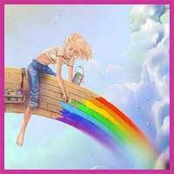Чуйне, дружнє ставлення до людей. Привітність, ласка, прихильність.
Вона передусім говорить про чесноту та доброчесність.
Це риса, яка виявляється на ділі. Апостол Павло вказав, що така людина притягує до себе більше, ніж праведна. Від праведного можна сподіватися, що він вірно дотримуватиметься вимог закону, але цей чоловік робить більше. Він бере на себе ініціативу, з усіх сил намагається допомагати людям.

Відданість Це риса особистості, що дозволяє людині піднятися вище буденних турбот і жити повнокровним життям у звичайних повсякденних умовах. Готовність завжди віддати перевагу інтересам загального блага, навіть на шкоду особистим інтересам. Я для світу. Емоції є і у тварини, але ці почуття притаманні тільки людині. У почуттях виявляються особливості особистості в цілому, її вищі потреби, особисті інтереси - радість праці, відданість і любов до Батьківщини, колективізм, співчуття, милосердя, сором, совість
Щирість
Ця властивість, притаманна прямій, безкорисливій, чистосердечній людині. Її часто називають чистосердечною, правдивою, щиросердечною. Така людина відверто і безкорисливо виражає свої думки і почуття.
Ця якість - один з аспектів чесності, правдивості, відсутність протиріч між реальними почуттями та намірами стосовно іншої людини.
- Ми відновили ці слова-риси, які характеризують сучасного учителя. Ці позитивні риси вчителя не підвладні ні якому часу. Якщо вчитель володітиме цими рисами, то буде виховувати сучасного учня.
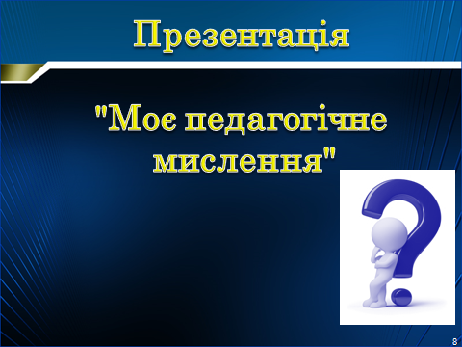
- Презентація "Моє педагогічне мислення" Робота в групах.
- Ми сьогодні попрацювали над новими термінами, поняттями НУШ і я вам пропоную узагальнити свої знання.
Ви створите презентації з основ Нової Української школи. За допомогою додаткового матеріалу, картинок зробіть 3-5 слайдів для розкриття вашої теми. На роботу вам дається 10 хв., на захист кожної теми 1 хвилина.
1 група - «Формування випускника нової школі»
Висновок. ОСВІЧЕНІ УКРАЇНЦІ, ВСЕБІЧНО РОЗВИНЕНІ, ВІДПОВІДАЛЬНІ ГРОМАДЯНИ І ПАТРІОТИ, ЗДАТНІ ДО ІННОВАЦІЙ, – ОСЬ ХТО ПОВЕДЕ УКРАЇНУ ВПЕРЕД У ХХІ СТОЛІТТІ.
На сходинку: 1) «Формувати високий рівень ключових компетентностей для продовження освіти
2 група - «Педагогіка партнерства»
Висновок. Місія Нової школи – допомогти розкрити та розвинути здібності, таланти і можливості кожної дитини на основі партнерства між учителем, учнем і батьками.
На сходинку: 2) Учитель, учні та батьки – ділові партнери у досягненні мети.
- 3 група - «УЧИТЕЛЬ нової школи.»
Висновок. Школа українська буде розвиватися, якщо в ній буде працювати успішний учитель, тому треба__________
На сходинку: 3) Підвищувати професійну компетентність педагогів школи.
4 група - «Виховання на цінностях» Наш заклад бере участь в проекті з морально-духовного виховання. Велика честь, якщо ви теж попрацювали над цією темою.
Висновок. УСЕ ЖИТТЯ НОВОЇ ШКОЛИ БУДЕ ОРГАНІЗОВАНО на ПОВАзі ДО ПРАВ ЛЮДИНИ, на цінностях, на ПІДТРИМці ДОБРИХ ІДЕЙ.
На сходинку: 4) «…пізнання світу починається з пізнання Душі і на основі цього формується переконання.» В.О. Сухомлинський
5. -Ми дали відповіді на деякі незрозумілі на початку занять твердження. Але ще є багато нового і ми будемо над цим працювати, тому що ми справжні вчителі і несемо Світло дітям.
6. Запалюю свічку….
- Ви знаєте, був в давнину один філософ. Він ходив по вулицях зі свічкою і заглядав в обличчя перехожих. Коли його запитали, навіщо він так робить, він відповів: "Шукаю людини".
Учитель - це душа, носій Світла. Сьогодні вогонь свічки допоміг нам заглянути в душу і побачити там справжнє світло, яке допоможе нам побудувати НУШ. Спасибі цьому Світлу!"
Підведення підсумків.
1. Рекомендації м.о. А наші вислови на сходинках пропоную вважати рекомендаціями нашого засідання і отримайте їх в «Порадничках».
2. Ви дуже добре попрацювали, молодці. Але щоб не забувалося я Вам хочу подарувати Скарбничку Мудрості з деякими поради?
- Вам подобається? А тепер подаруйте своїй колезі за гарну співпрацю.
- Щоб дати учневі хоч один промінь світла, педагогові треба виховати в собі ціле сонце. Бажаю Вам Світла і Добра. Дуже вдячна вам за роботу. Ви найкращі.

